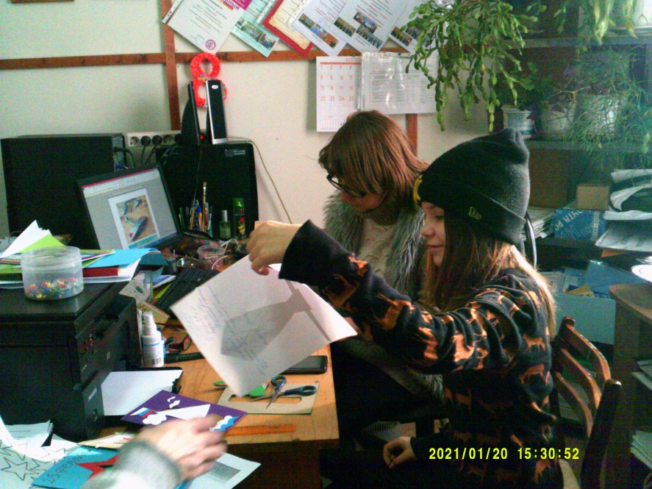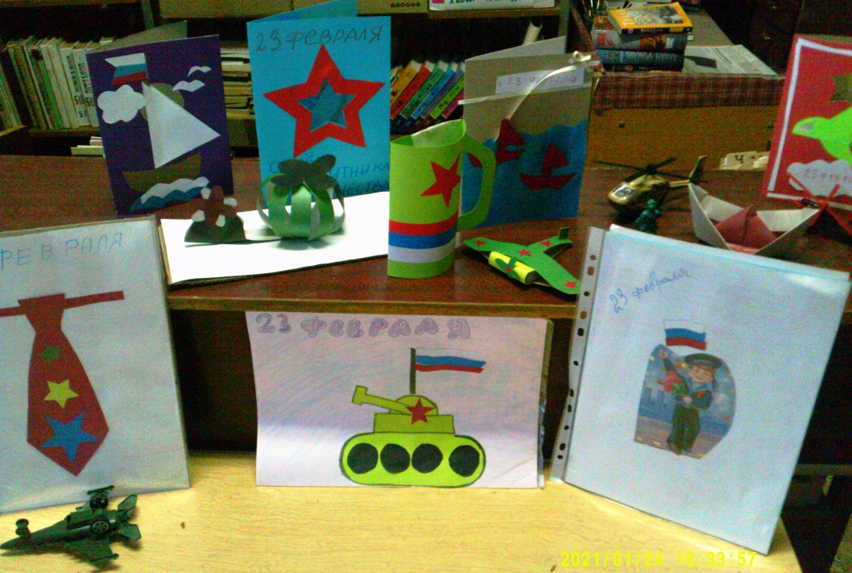 18,19,20 февраля 2021 года, в медведкинской библиотеке прошли мастер-классы по изготовлению оригинальной открытки к 23 февраля. Детям показали образцы поздравительных открыток, познакомили с техниками аппликации, оригами, квиллинга. Результатом стала выставка поделок к 23 февраля.

